โครงงานเกม 2D

วิชา [ ] CP352203 Computer Game Development
วิชา [x] CP410844 Computer Game Development

ภาคการศึกษาต้น ปีการศึกษา 2569

ชื่อเกม : A Mother's Walk (กล่องข้าวน้อย)

กลุ่มที่ 4
จัดทำโดย :
- 673380348-4 นายสรวิศ สำราญบึงแก สาขาวิชาวิทยาการคอมพิวเตอร์ (ปัญญาประดิษฐ์)
- 673380308-6 นายจักรภัทร เวียงสิมมา สาขาวิชาวิทยาการคอมพิวเตอร์ (ปัญญาประดิษฐ์)
- 673380328-0 นายพรหมพัฒน ศิริภัคกุลวัฒน์ สาขาวิชาวิทยาการคอมพิวเตอร์ (ปัญญาประดิษฐ์)

- ธีม หรือ แนวเกม (Game Genres):
เกมแนว 2D Platformer / Adventure ที่ตีความนิทานพื้นบ้านไทย “กล่องข้าวน้อยฆ่าแม่” ใหม่ในมุมของมารดา ผู้เล่นไม่ได้เห็นตอนจบโศกนาฏกรรมของนิทาน แต่ต้องพาแม่เดินทาง นำกล่องข้าวไปส่งลูกชายให้ทันก่อนที่ความอดทนของลูกจะหมด
โทนศิลปะเป็นพิกเซลอาร์ตชนบทอีสาน นำเสนอผ่านหน้าจอแบบสมุดนิทาน (พลิกหน้ากระดาษ บทนำเรื่อง และ HUD หมึกบนกระดาษ) พื้นหลังใช้ภาพสีน้ำแบบพารัลแลกซ์แยกตามเวลาของวันในแต่ละด่าน
พัฒนาด้วย Godot Engine 4.7 ต่อยอดจาก 2D Platformer Starter Kit ของรายวิชา แล้วออกแบบระบบ ศิลปะ เสียง ด่าน และกติกาใหม่ทั้งเกม

- กลุ่มเป้าหมาย
นักเรียน นักศึกษา และผู้เล่นทั่วไปที่สนใจเกมสั้นเล่นง่าย อายุประมาณ 12 ปีขึ้นไป รวมถึงผู้ที่อยากเล่นนิทานพื้นบ้านในรูปแบบอินเทอร์แอคทีฟ รองรับทั้งคีย์บอร์ดและปุ่มบนจอสัมผัส

- เนื้อเรื่องย่อ :
ในหมู่บ้านอีสาน แม่หุงข้าวเหนียวใส่กล่องใบน้อย เพื่อนำไปให้ลูกชายชื่อไอ้ทองที่รออยู่ปลายทาง ท้องของลูกว่างเปล่า และเวลาไม่คอยใคร แม่จึงออกเดินจากหมู่บ้าน ผ่านป่าไผ่ ทางขรุขระ ทุ่งนา และคูน้ำกลางคืน ระหว่างทางมีหนาม หอกไผ่ สัตว์ป่า ชาวบ้านที่ขอความช่วยเหลือ ศาลเทวดาที่ลองใจ และปริศนาหินลูกรังที่ต้องดันทับสวิตช์จึงจะข้ามไปได้
เป้าหมายของผู้เล่นคือส่งกล่องข้าวให้ถึงมืออ้ายทองก่อนหลอดความอดทนหมด และเก็บกระติบข้าวให้ครบ 8 ใบตลอดเรื่อง หากไปไม่ทัน เรื่องจบที่หน้า “อ้ายทองรอไม่ไหว” หากถึงแต่กระติบไม่ครบ แม่ถึงข้างลูกแล้วแต่ข้าวยังไม่พอให้ยิ้มได้ ถ้าเก็บครบและส่งถึง เรื่องจบแบบสุขที่กล่องข้าวยังอุ่น

- รูปแบบการเล่น และ กติกา:
เริ่มเกมใหม่จะเปิดสมุดนิทาน 6 หน้า (เนื้อเรื่องและกติกาทั้งเกม) ก่อนเข้าด่าน 1 เลือกเล่นต่อหรือลองด่านอีกครั้งจะข้ามบทนำนี้ เกมมี 6 ด่านต่อเนื่อง แต่ละด่านเปิดด้วยหน้าบทพร้อมคำใบ้ “เก็บกระติบให้ครบ 8 ใบ · อย่าให้หลอดไอ้ทองหมด”
การควบคุม: A หรือ ลูกศรซ้าย เดินซ้าย · D หรือ ลูกศรขวา เดินขวา · Space หรือ W กระโดด · J ปาหิน (ก้อนหินมีจำกัด ต้องเก็บเติม) · Esc หรือ P เปิดหน้าพัก ปรับเสียงได้ · บนจอสัมผัสใช้ปุ่มมุมล่างแทนได้
หัวใจบน HUD คือจำนวนชีวิต เสียชีวิตแล้วเกิดใหม่ที่ศาลเซฟจุดล่าสุดในด่านนั้น หัวใจหมดทุกดวงถือว่าแพ้ แถบเขียวคือเลือดของแม่ แถบน้ำตาลคือความอดทนของไอ้ทอง ตัวเลขกระติบคือข้าวที่เก็บได้ และตัวเลขหินคือกระสุน
หลอดความอดทนของไอ้ทองลดลงตลอดเวลาขณะเล่นด่าน เมื่อหมดจะแพ้ทันที แม้เลือดของแม่ยังเหลือ ช่วยชาวบ้านหรือเล่นมินิเกมศาลเทวดาผ่าน จะได้ความอดทนและก้อนหินเพิ่ม ถ้ามินิเกมไม่ผ่าน หลอดไอ้ทองจะลดเร็วขึ้นในด่านนั้น
ศัตรู: งูและนกกาปาหินไม่กี่ครั้งก็พอ หมูป่าต้องปา 3 ครั้ง ชนแล้วเลือดเหลือประมาณครึ่ง ควายต้องปา 5 ครั้ง ชนแล้วตายทันที กับดักหนาม หอกไผ่ ลูกตุ้ม ใบมีด และตกคูน้ำทำให้เสียเลือดหรือตาย
บางจุดต้องดันหินลูกรังไปทับสวิตช์ เพื่อเปิดกำแพงไผ่หรือวางสะพาน จึงจะเดินต่อได้ ประตูจบด่านยืนบนพื้นถึงจะเข้าได้ เมื่อถึงด่านสุดท้ายและส่งกล่องข้าวสำเร็จ เกมจะนับกระติบ 8 ใบเพื่อเลือกตอนจบสุขหรือตอนจบที่ข้าวไม่พอ
- ตัวละคร:
แม่ (ผู้เล่น) — นางเอก ถือกระติ๊บข้าว เดิน กระโดด ปาหิน และดันของ เพื่อนำอาหารไปส่งลูก
ไอ้ทอง — ลูกชายที่รออยู่กลางทุ่ง ไม่ได้อยู่บนจอระหว่างเดินทาง แต่หลอดความอดทนของเขาคือตัวจับเวลาทั้งเกม
ชาวบ้าน — NPC ตามทาง เดินเข้าไปช่วยได้หนึ่งครั้ง จะได้ความอดทนและก้อนหิน
เทวดาประจำศาล — เปิดมินิเกมลองใจแม่ (ไล่อีกาจากนา / ไล่ควายออกจากลาน / อย่าให้ไก่คุ้ยข้าวตาก)
งู หมูป่า นกกา ควาย — ศัตรูตามเส้นทาง ความทนและโทษตอนชนต่างกันตามชนิด

- ไอเทม ปริศนา และ กับดักต่าง ๆ
กระติบข้าว — ไอเทมหลัก นับเข้าโควตา 8 ใบสำหรับตอนจบสุข (ของเก็บอย่างอื่นไม่นับโควตานี้)
ก้อนหิน — เติมกระสุนปา เริ่มด่านมีจำกัด สูงสุด 10 ก้อน
หัวใจ — ฟื้นเลือดของแม่ บางดวงเพิ่มชีวิต
น้ำเต้าความเร็ว / ใบพลู — บูสต์ความเร็วหรือการกระโดดชั่วคราว
จุดพักศาล (สีเขียว) — บันทึกจุดเกิดในด่านนั้น ตายแล้วยังอยู่ในด่านเดิม
ศาลเทวดา — มินิเกม เล่นผ่านได้ความอดทน +20 และก้อนหิน +3 ไม่ผ่านแล้วหลอดไอ้ทองลดเร็วขึ้น
หินลูกรัง + สวิตช์ + กำแพงไผ่ / สะพานไม้ — ปริศนาดันของ มีในด่าน 1, 4 และ 5
แพเลื่อน ลิฟต์ กระดานดีด — ช่วยข้ามช่องว่างหรือขึ้นที่สูง
กับดัก: หนาม หอกไผ่ ลูกตุ้มหิน ใบมีด และคูน้ำ (ตกแล้วตาย)
- ด่าน/ฉาก (แสดงตัวอย่างหน้าจอเกม และ คำอธิบาย)
เกมมี 6 ด่าน เรียงตามเวลาของวันจากเช้าถึงแสงสุดท้าย แต่ละด่านมีพื้นหลังพารัลแลกซ์และเพลงของตนเอง ภาพด้านล่างเป็นหน้าจอจริงจากเกม
ภาพที่ 1 หน้าเมนูหลัก ธีมสมุดนิทาน
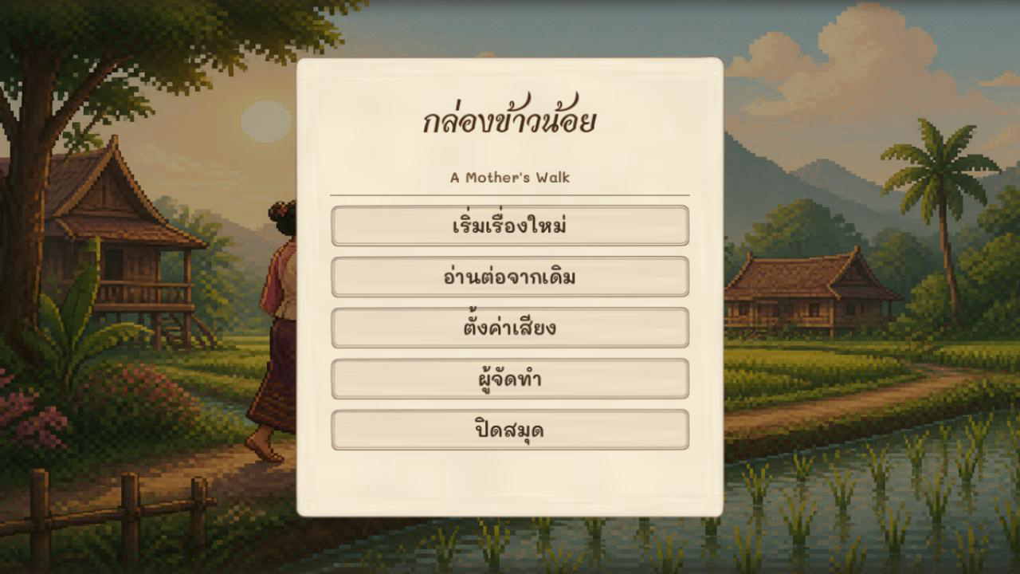
ภาพที่ 2 ด่าน 1 ออกจากหมู่บ้าน (เช้าตรู่)
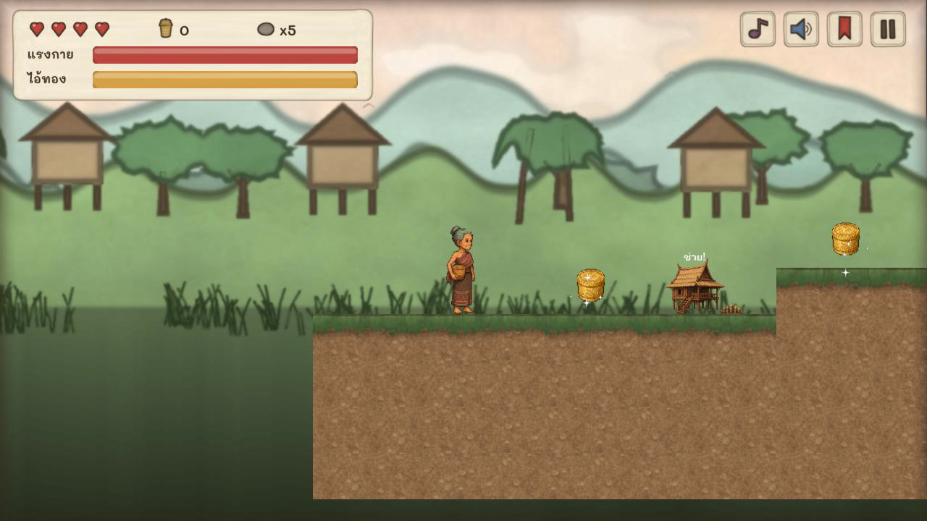
สอนการเดิน กระโดด ปาหิน เก็บกระติบ และดันหินลูกรังทับสวิตช์เปิดกำแพงไผ่ มีงู หนาม ชาวบ้านที่ขอความช่วยเหลือ และจุดพักศาล
ภาพที่ 3 ด่าน 2 ป่าไผ่ (สาย)
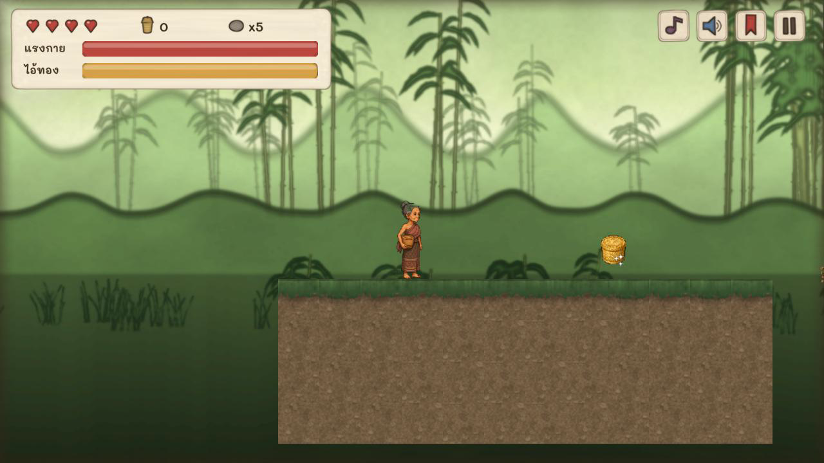
มีแพเลื่อน อีกา และศาลเทวดามินิเกมไล่อีกาจากนาข้าว
ภาพที่ 4 ด่าน 3 ทางขรุขระ (เที่ยง)
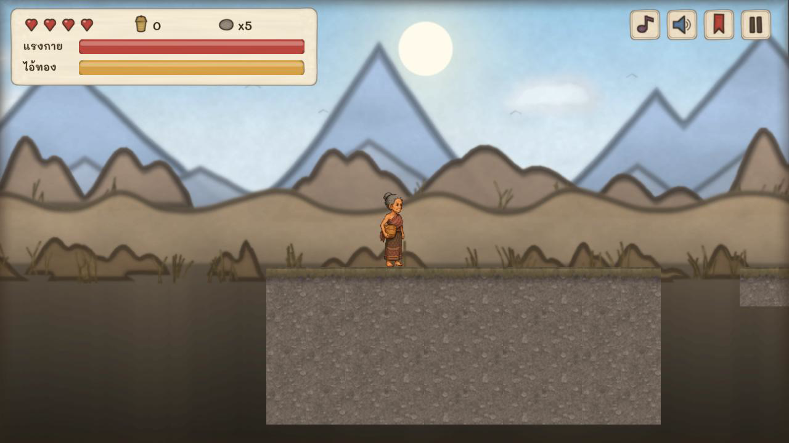
ทางสูงมีลิฟต์ ควายที่ชนแล้วตายทันที ลูกตุ้มหิน และมินิเกมไล่ควายออกจากลาน
ภาพที่ 5 ด่าน 4 ทุ่งนากลางทาง (บ่ายแก่)
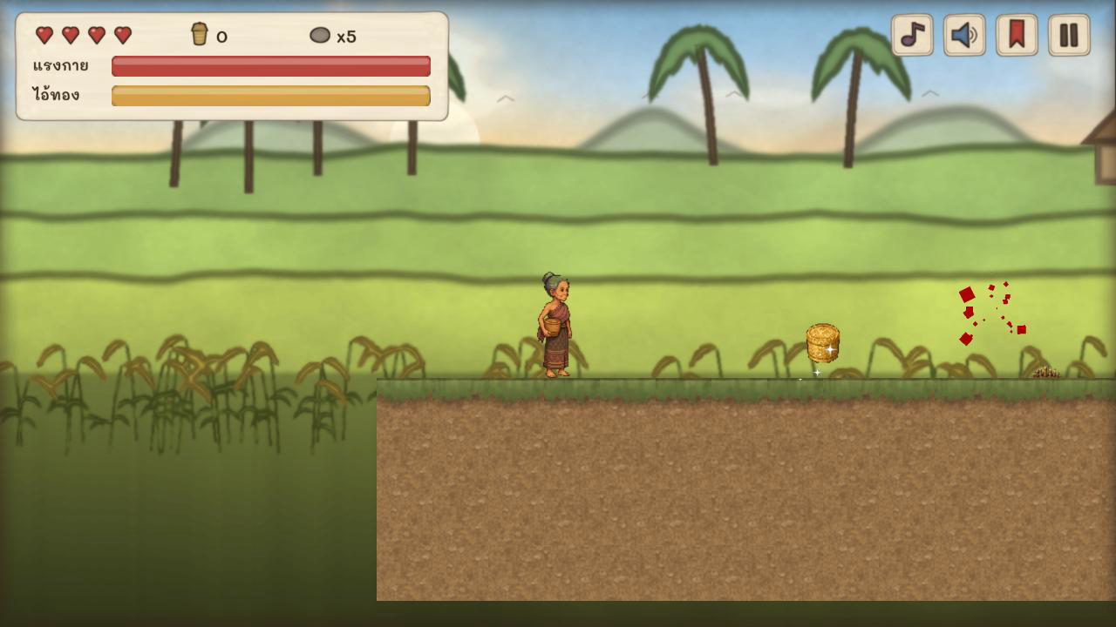
ทุ่งนามีกระดานดีด ปริศนาสะพาน และมินิเกมอย่าให้ไก่คุ้ยข้าวตาก
ภาพที่ 6 ด่าน 5 คูน้ำกลางคืน (พลบค่ำ)
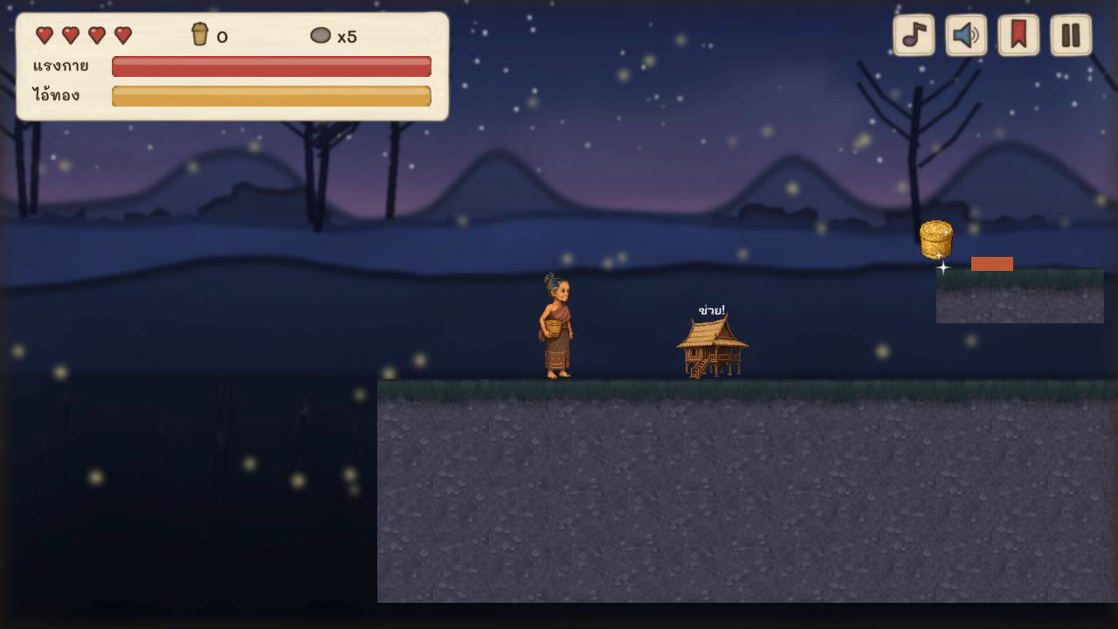
อันตรายหนาแน่นขึ้น มีหอกไผ่ ใบมีด ลูกตุ้ม อีกา และต้องดันหินเปิดสะพานข้ามคู ตกน้ำแล้วตาย
ภาพที่ 7 ด่าน 6 ส่งกล่องข้าวให้อ้ายทอง (แสงสุดท้าย)
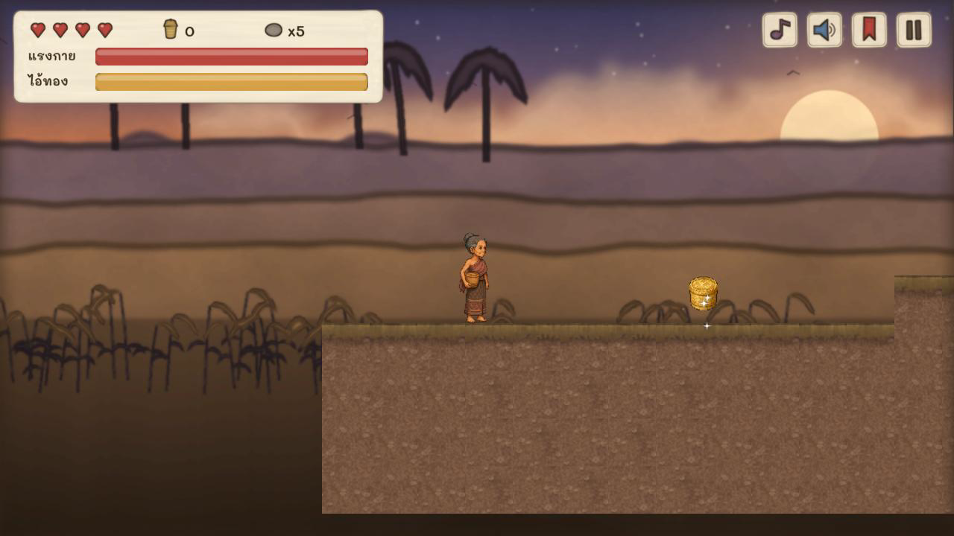
ด่านปิดเรื่อง พาแม่ถึงลูกแล้วเกมนับกระติบเพื่อเลือกตอนจบ
ภาพที่ 8 หน้าชนะ (ตอนจบสุขเมื่อกระติบครบ 8 ใบ)
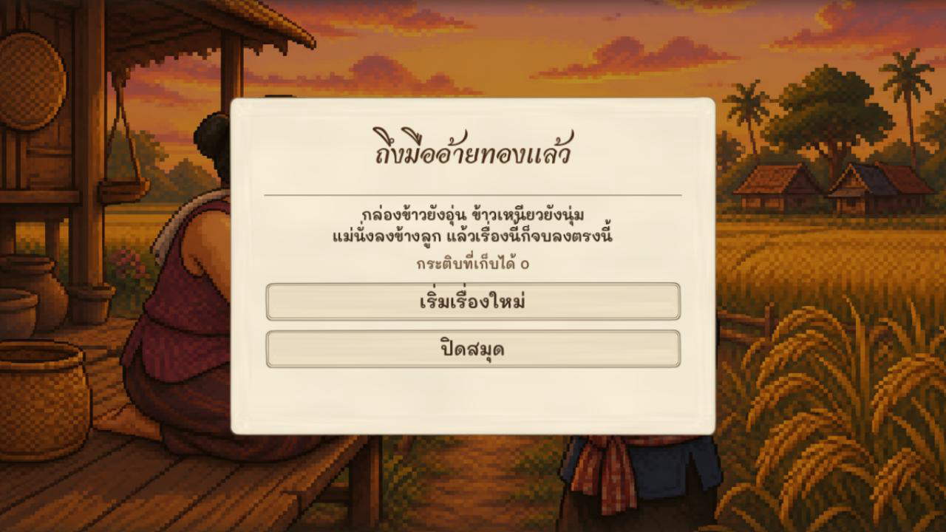
ภาพที่ 9 หน้าแพ้ เมื่อชีวิตหมด หรือเมื่อหลอดไอ้ทองหมด
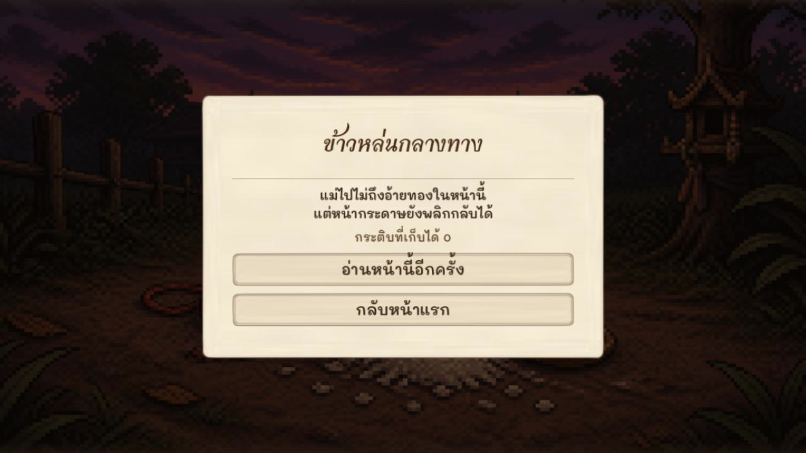
ภาพเพิ่มเติมจากหน้าเมนูและหน้าเล่นที่ใช้ประกอบการส่งงาน
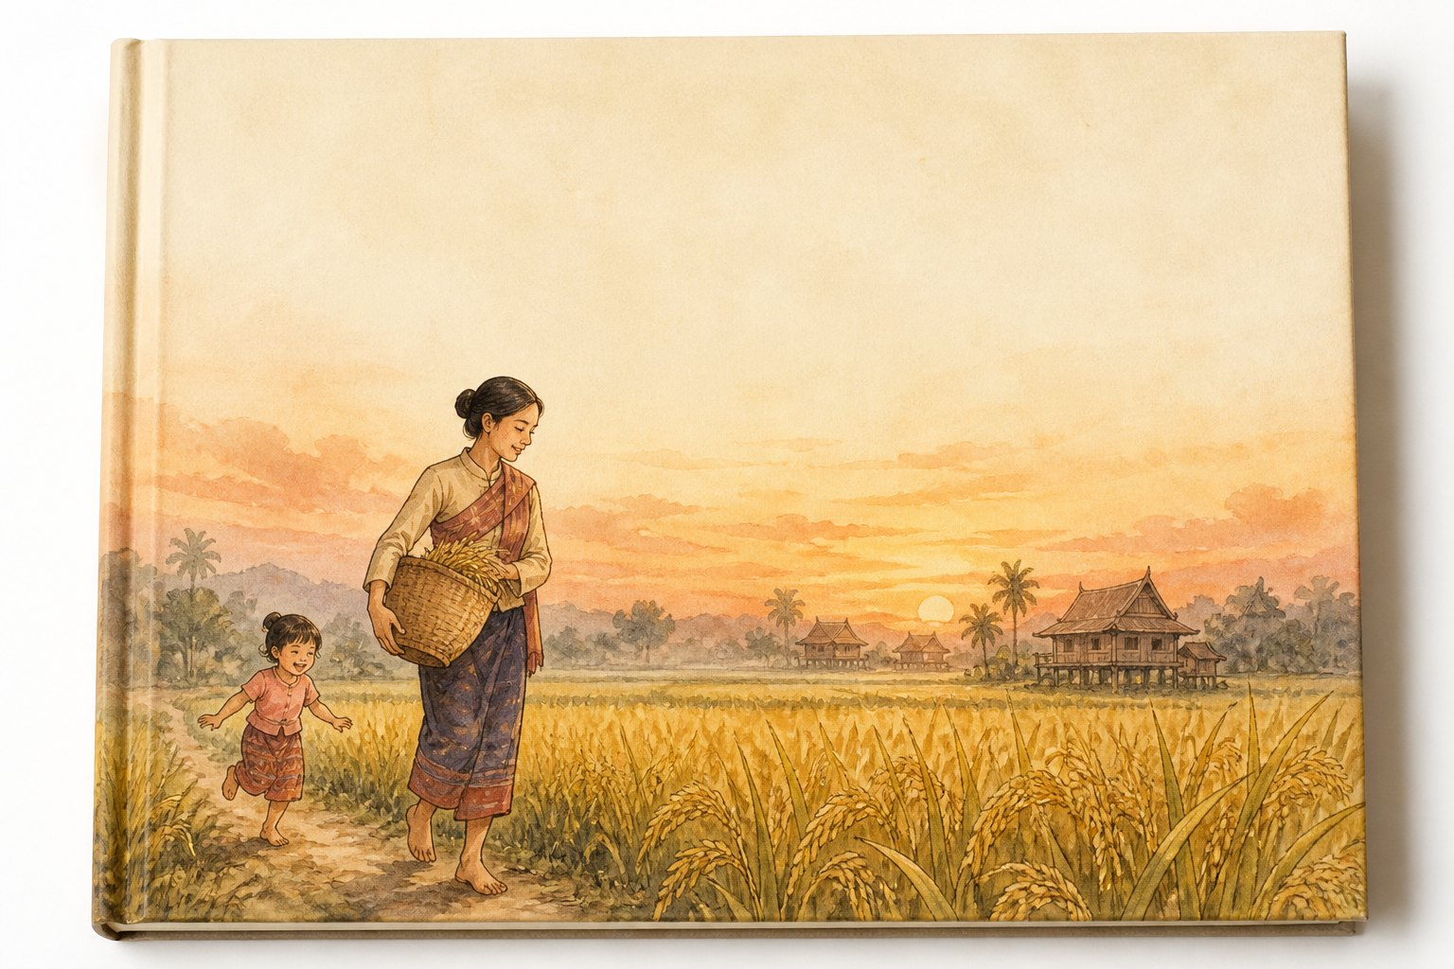
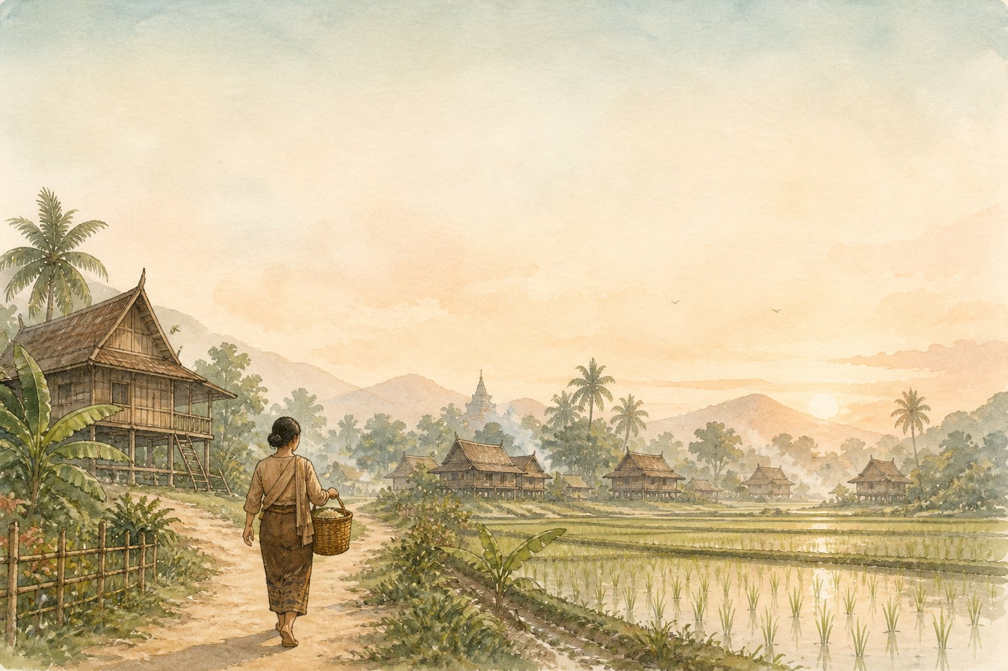
- ประโยชน์ของเกม
เกมนำนิทานพื้นบ้านมาเล่าใหม่แบบอินเทอร์แอคทีฟ ให้ผู้เล่นสวมบทมารดาและเห็นผลของการรีบหรือการแวะช่วยคน ผ่านหลอดความอดทน โควตากระติบ และตอนจบสองแบบ จึงฝึกทั้งการบริหารเวลาและการแก้ปริศนาสั้น ๆ
ผู้เล่นได้ฝึกการควบคุมเกมแพลตฟอร์ม การสังเกตกับดัก และการตัดสินใจว่าจะเร่งไปส่งข้าวหรือแวะศาลเทวดา
เป็นผลงานการเรียนรู้การพัฒนาเกม 2D ด้วย Godot ของนักศึกษา (ฉาก ระบบ ศิลปะ เสียง การส่งออกเว็บ และการจัดทำเอกสารโครงงาน)
ลิงก์ผลงาน
GitHub Project (ซอร์สโค้ด): https://github.com/ppppppwaqrd/a-mothers-walk-midterm
GitHub Pages (เล่นบนเว็บ): https://ppppppwaqrd.github.io/a-mothers-walk-midterm/
itch.io (เผยแพร่เกม HTML5 ตามข้อกำหนดรายวิชา): อัปโหลดจากโฟลเดอร์ itch/ ของโปรเจกต์ แล้ววาง URL เกมที่นี่ ______________________________
เครื่องมือ: Godot Engine 4.7 · ฟอนต์ Charmonman / Mali (SIL OFL) · เพลงและเสียงเอฟเฟกต์สร้างสำหรับโปรเจกต์นี้

